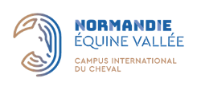 | 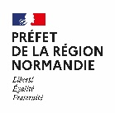 | 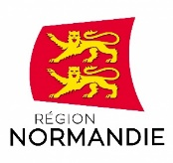 | 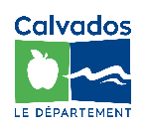 | 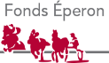 |  | 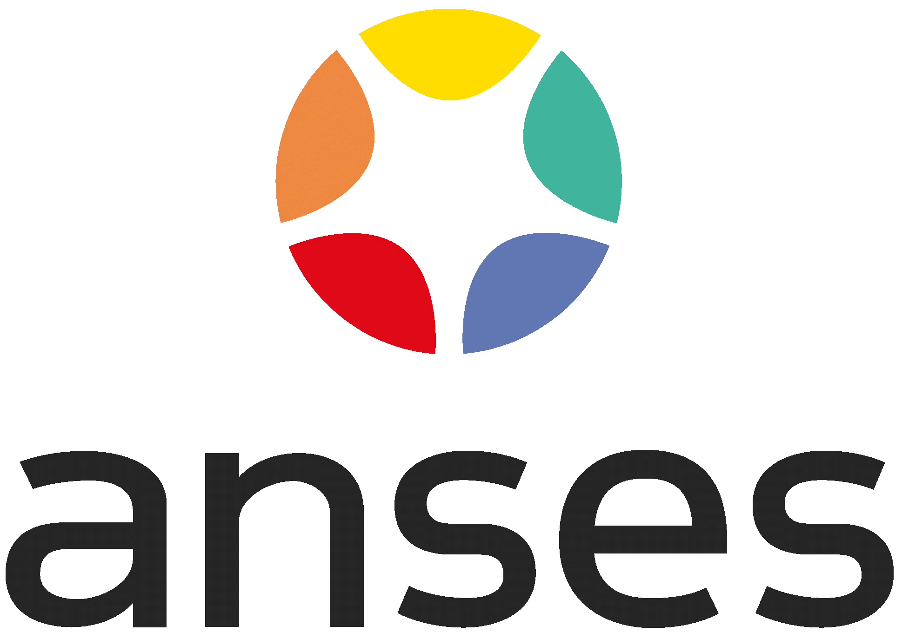

Crédits photos :
pose de la 1ère pierre : Biernacki / Région Normandie
image de synthèse du campus international : Jean Amoyal groupe Franc / Biplan

Le 10 octobre 2022
Pose de la première pierre du Campus international du cheval de Goustranville
Ce lundi 10 octobre, Pierre-André DURAND, préfet de la région Normandie, préfet de la Seine-Maritime, Hervé MORIN, Président de la Région Normandie, Jean-Léonce DUPONT, Président du Département du Calvados, Malika CHERRIÈRE, Présidente de Normandie Équine Vallée, Hélène DAL CORSO, Présidente du Fonds Eperon, Pr Christophe DEGUEURCE, Directeur de l'École nationale vétérinaire d'Alfort, ont posé la première pierre du campus international du cheval de Goustranville (Calvados).
L’ensemble des étudiants en spécialité équine de l'École nationale vétérinaire d'Alfort, soit une centaine d’étudiants par année, se formeront sur le site de Goustranville, suite à la décision de l'École nationale vétérinaire d'Alfort de transférer les activités d’enseignement et de recherche en santé équine sur le site de Goustranville, au cœur du pays d’Auge. Pour cela, le nouveau Campus international du cheval de Goustranville comprendra un hôpital vétérinaire dédié à l’équin (8 boxes de soins intensifs, 1 boxe neurologique, 26 boxes d’hospitalisation, 5 boxes d’isolement) ; un amphithéâtre connecté permettant des enseignements à distance ; une salle de travaux pratiques ; une résidence étudiante comprenant 41 studios, 10 chambres doubles, soit une capacité d’accueil de 60 personnes ; un « espace vie entreprenariat » incluant des espaces de co-working, des surfaces d’exposition, un foyer de restauration, une salle de sport. A terme, le site accueillera plus de 250 personnes (chercheurs, étudiants, cliniciens, professionnels de la filière équine…) contre une cinquantaine actuellement. L’ouverture de l’hôpital et des logements étudiants est prévue pour le dernier trimestre 2024. Les travaux se termineront en 2025.
« Nous voulons faire de Normandie Equine Vallée, le Campus mondial au service de la santé et de la recherche équine. Nous réaffirmons aujourd’hui pour des décennies la vocation de la Normandie en matière d’excellence équine. Il n’existe nulle part ailleurs dans le monde une telle concentration d’équipements de pointe alliant recherche, enseignement supérieur, investissement privé et public » a déclaré Hervé Morin, Président de la Région Normandie. Plus globalement, nous voulons faire de la Normandie un territoire d’excellence et matière de santé, de performance et bien-être du cheval. Nous voulons mettre en valeur le patrimoine équin normand dans toutes ses composantes, en donnant un nouvel élan aux sites des Haras nationaux, en valorisant les races patrimoniales et en soutenant les éleveurs. Nous voulons aussi miser sur le cheval en tant que facteur d’attractivité touristique et de rayonnement de la Normandie à l’international, notamment à travers ses événements équestres. Je souhaite aussi faire de la Normandie la première destination touristique « cheval » et faire bénéficier tous les Normands de cette filière d’exception, en ouvrant à tous la pratique des sports équestres, en structurant un réseau d’hippodromes dynamiques » a ajouté Hervé Morin.

Le coût des travaux du futur campus international de Goustranville s’élève à 42 millions €. Ils sont financés par la Région Normandie pour 37,7 millions €, le fonds Eperon pour 2,4 millions €, le Département du Calvados pour 1,65 million € et l’ADEME pour 0,3 million €. Un chantier qui implique fortement le tissu économique régional. Sur les 34 entreprises qui réaliseront les travaux, 70 % sont d’origine normande.

Ce projet revêt également une forte dimension environnementale. Une étude d’impact environnementale a permis d’identifier des zones humides, qui ont nécessité la modification de l’entrée du site, de l’implantation des paddocks et des logements de fonction. Un travail important a également été réalisé sur la gestion des eaux. Une coordination environnementale accompagne le suivi de chantier avec la présence d’un écologue. Afin d’améliorer la performance énergétique des bâtiments, les logements étudiants seront réalisés en bois paille et répondront à la norme E3C2, la chaufferie bois sera entièrement rénovée et le réseau de chauffage développé afin de desservir l’ensemble des bâtiments sur une production bio sourcée.

En outre, ce campus international conforte les acteurs historiques du site que sont l’Agence nationale de sécurité sanitaire de l’alimentation, de l’environnement et du travail (Anses), le Centre d’Imagerie et de Recherche sur les Affections Locomotrices Equines (Cirale), pôle équin normand de l’EnvA, et le Laboratoire des courses hippiques (LCH) dédié à la lutte contre le dopage animal de la Fédération Nationale des Courses hippiques. Le campus de Goustranville héberge déjà l’unité « physiopathologie et épidémiologie des maladies équines » (PhEED) du laboratoire de santé animale de l’Anses, le Cirale de l’École nationale vétérinaire d’Alfort et le laboratoire des courses de la Fédération nationale des courses hippiques. La rénovation et l’extension des locaux dédiés à la recherche permettra à l’unité PhEED d’élargir le spectre de ses projets de recherche et de renforcer les collaborations et partenariats scientifiques, en accueillant des nouveaux chercheurs de réputation internationale et renforçant la collaboration avec l’École nationale vétérinaire d’Alfort.
En 2010, la Région Normandie et le Département du Calvados ont créé Normandie Equine Vallée. Ayant pour mission le développement de sites d’excellence dans le domaine de la recherche et de l’enseignement supérieur sur la santé et la performance du cheval, ce syndicat mixte accueille sur ses deux sites, Goustranville et Saint-Contest, des équipes scientifiques de renommée mondiale et des équipements de pointe uniques au monde.
Chiffres clés de la filière équine normande
- 8 230 élevages
- 12 300 naissances/an, la moitié des chevaux de sport français naissent en Normandie
- 675 centres équestres
- 380 cavaliers professionnels
- 650 entraineurs trot
- 100 entraineurs galop
- 18 000 emplois
- 1,3 milliard € de chiffre d’affaires
- La filière équine normande représente 10% des chevaux en France, 10% de l’emploi, 10% du chiffre d’affaires national.

Contact presse : Emmanuelle Tirilly – tel : 02 31 06 98 85 – 06 13 99 87 28 - emmanuelle.tirilly@normandie.fr

